Виды рекламных конструкций и их обозначение на схеме размещения рекламных конструкций на территории
Нижнеимимского муниципального района

№ РК | Вид РК | Условное обозначение | Чертеж | Рекомендуемые размеры информационного поля
I | Рекламный щит отдельно стоящий | (существующие) | 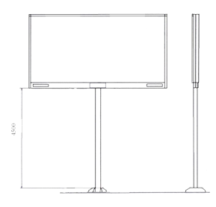 | 3м х 6м;  3м х 4м;  1,5м х 2м;
 |  | (планируемые)
 |  |  | 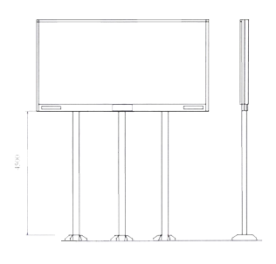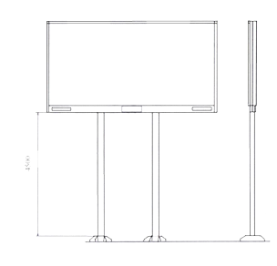
II | Рекламный щит настенный (панно) | (существующие) | 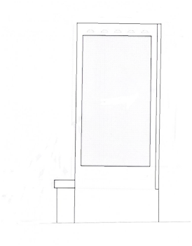 | 6м х 12м;  6м х 10м;  6м х 9м;  6м х 8м;  6м х 6м;  3м х 6м;  3м х 8м;  4м х 5м;  4м х 6м;  4м х 7м;  5м х 8м;  2,5м х6м;  3м х 9м;  3м х 10м;  3м х 12м;  3м х 15м;  2м х5м;  3м х 3м;  2м х4м;  2м х 2м;  2м х 3м;  1м х 3м;  1,5м х 3м;  1,5м х 12м
 |  | (планируемые)
III | Панель-кронштейн | (существующая) | 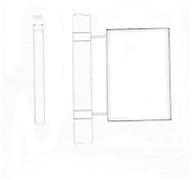 | 1,2м х 1,8м
 |  | (планируемая)
IV | Транспарант- перетяжка | (существующий) | 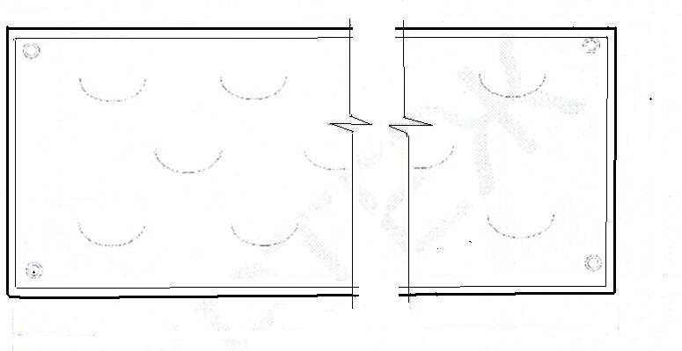 | 2м х 10м
 |  | (планируемый)
V | Крышная установка | (существующая) | 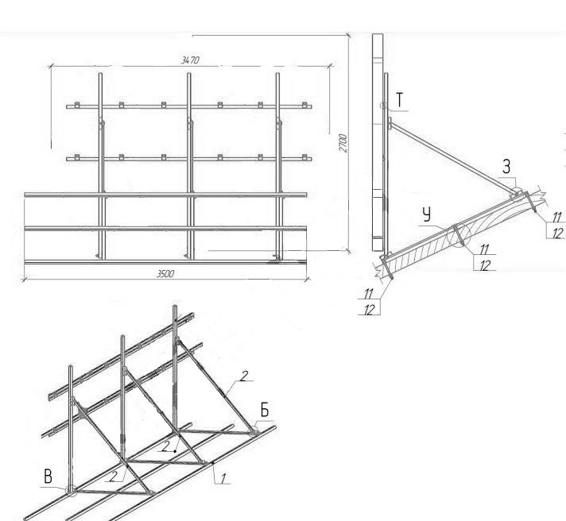 | -
 |  | (планируемая)
VI | Рекламный щит на ограждении | (существующий) | 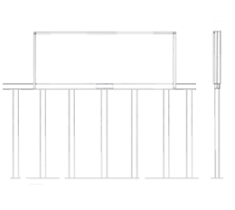 | -
 |  | (планируемый)

